2016 год

Благотворительная акция: «Рождественские елки»

26 декабря 2015 года и 7 января 2016 года волонтерами Организации были проведены Рождественские елки, на которых присутствовали дети из неблагополучных семей.
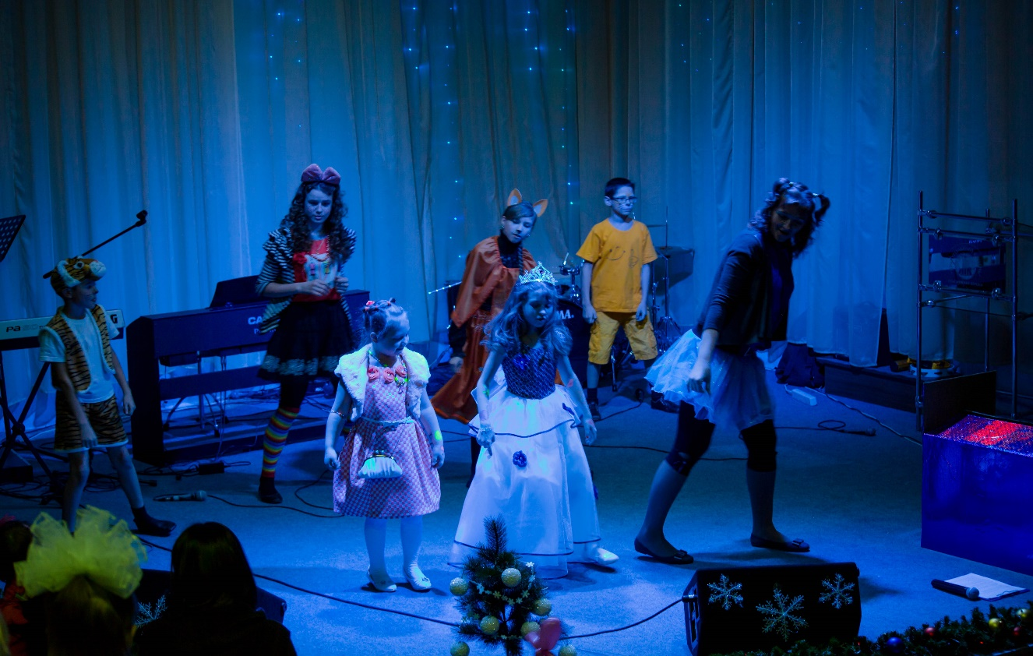
Был организован праздничный концерт, организованы различные конкурсы. В заключении каждый ребенок получил сладкий подарок.
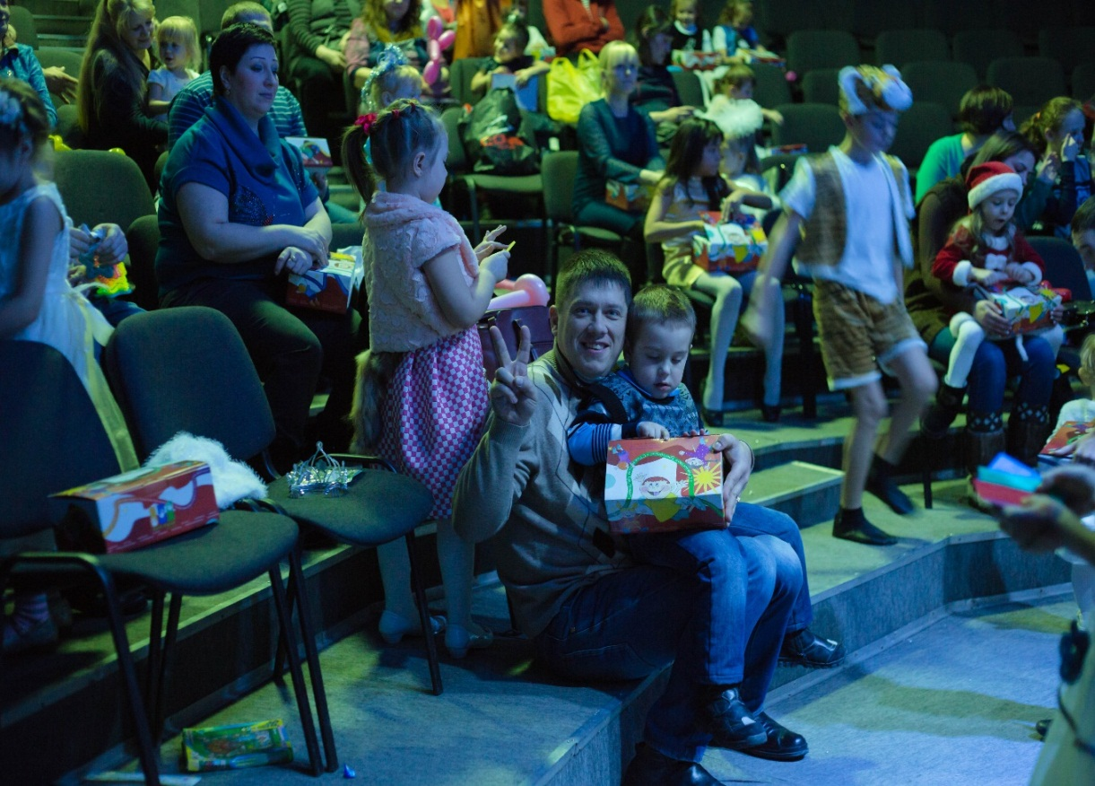
В результате проведения акции, подарки получили 150 детей из неблагополучных семей.
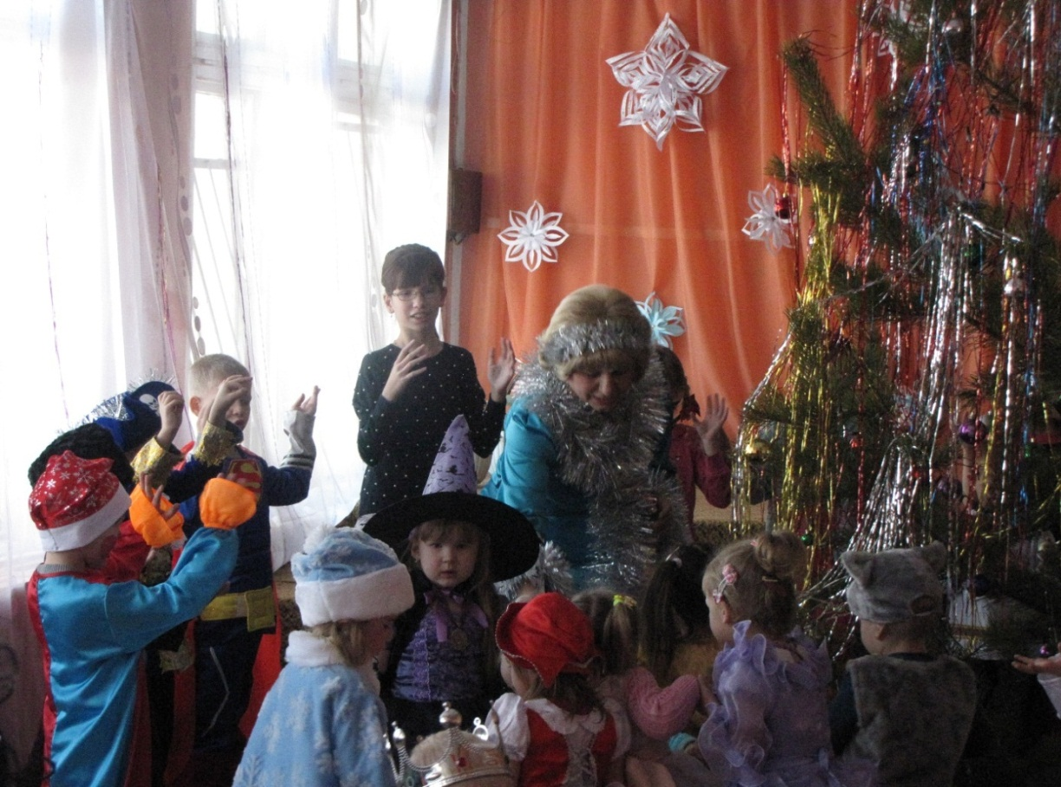
Подарки были приобретены с помощью коммерческих организаций города Иркутска и Иркутской области.
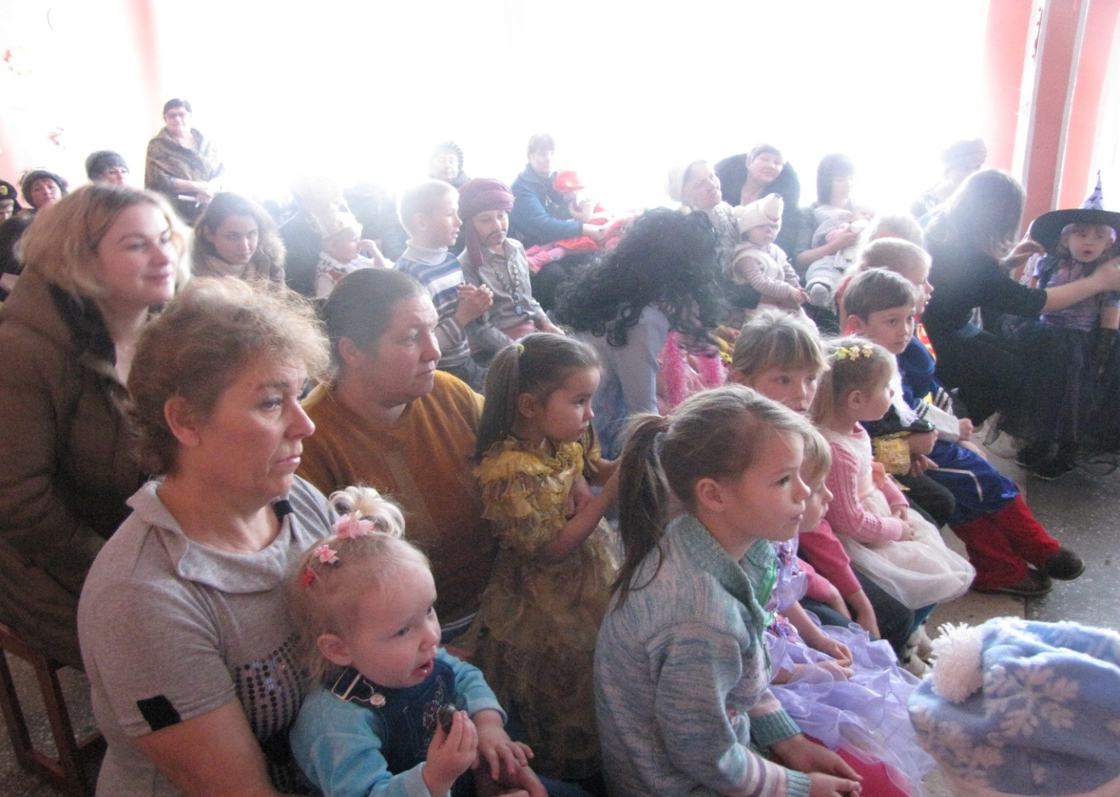
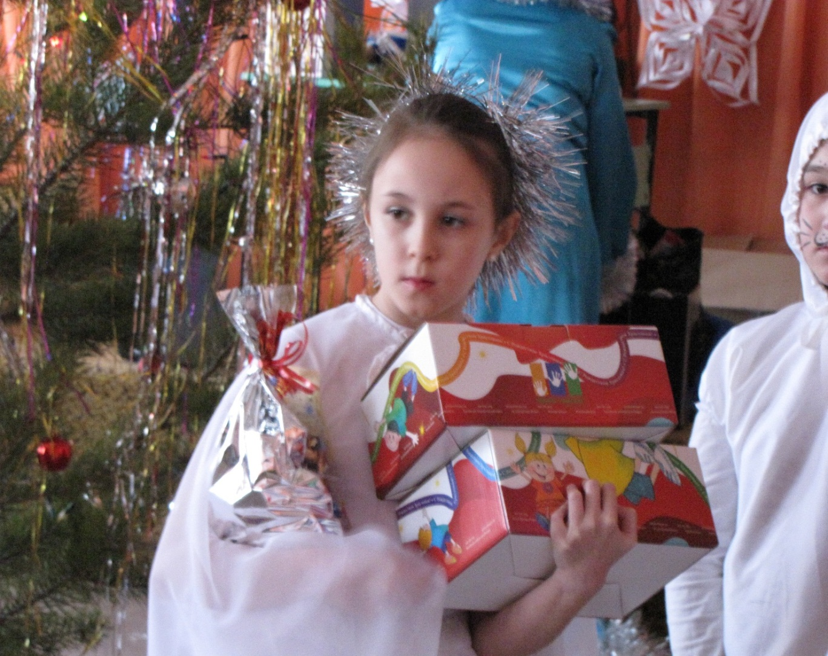

Благотворительная акция «Конфет много не бывает»

В период с 1.12.2016 г. по 6.01.2017 г. Иркутской региональной общественной организацией «Центр духовно-нравственного восстановления лиц, попавших в трудную жизненную ситуацию «Альтернатива» была проведена благотворительная акция «Конфет много не бывает».
Целью акции были два основных направления:
1. Поздравить детей из неблагополучных семей с Новым годом и Рождеством Христовым.
2. Формирование в обществе атмосферы взаимопомощи, всеобщей заботы и пристального внимания к юным гражданам.
Целевая группа акции:
Акция была направлена на детей из неблагополучных семей, которые состоят на учете в Инспекции по делам несовершеннолетних города Иркутска, а также на детей из малообеспеченных семей Гороховского муниципального образования (деревня Горохово, Суйгуты, Баруй).

Общее количество детей, охваченных мероприятием, составило 130 человек.
Были проведены елки:
1. Деревня Сайгуты 27.12.2016г. Присутствовало 30 детей.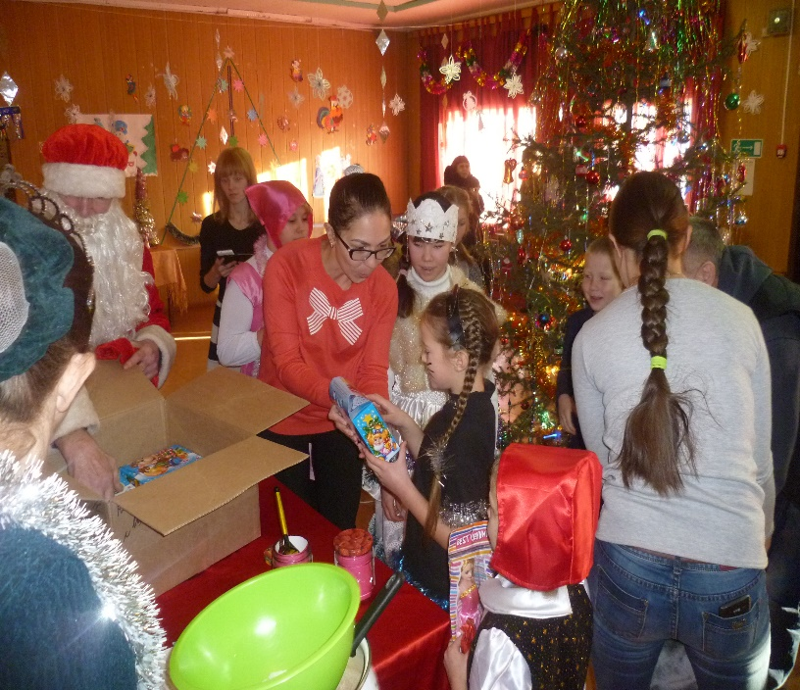
2. Деревня Горохово 29.12.2016 и деревня Баруй 30.12.2016г. Присутствовало в общем количестве 70 детей.
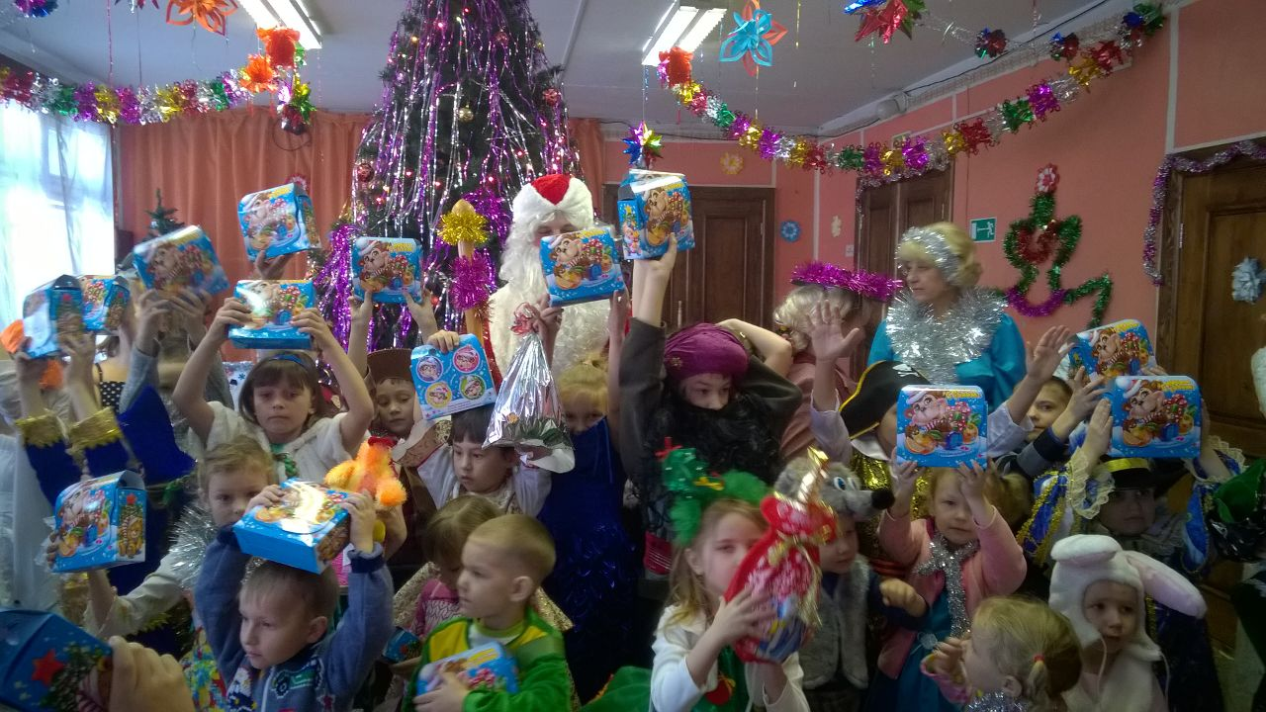

3. город Иркутск 6.01.2017г. Присутствовало 30 детей. Проведены различные конкурсы, показан мультфильм, организовано чаепитие, а также каждый ребенок получил сладкий подарок.

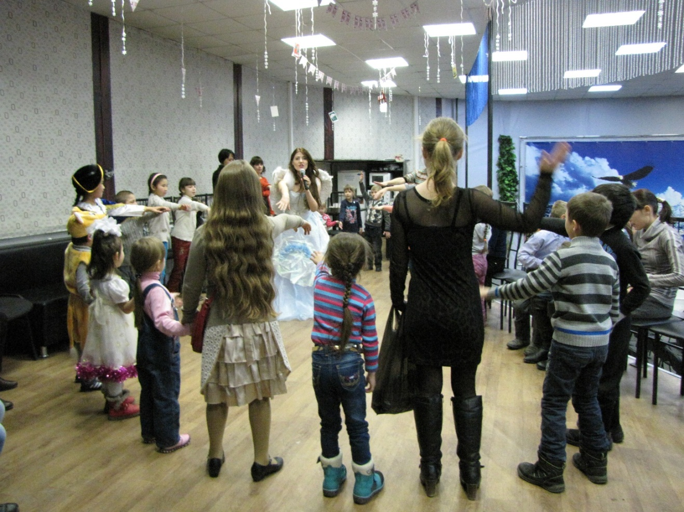
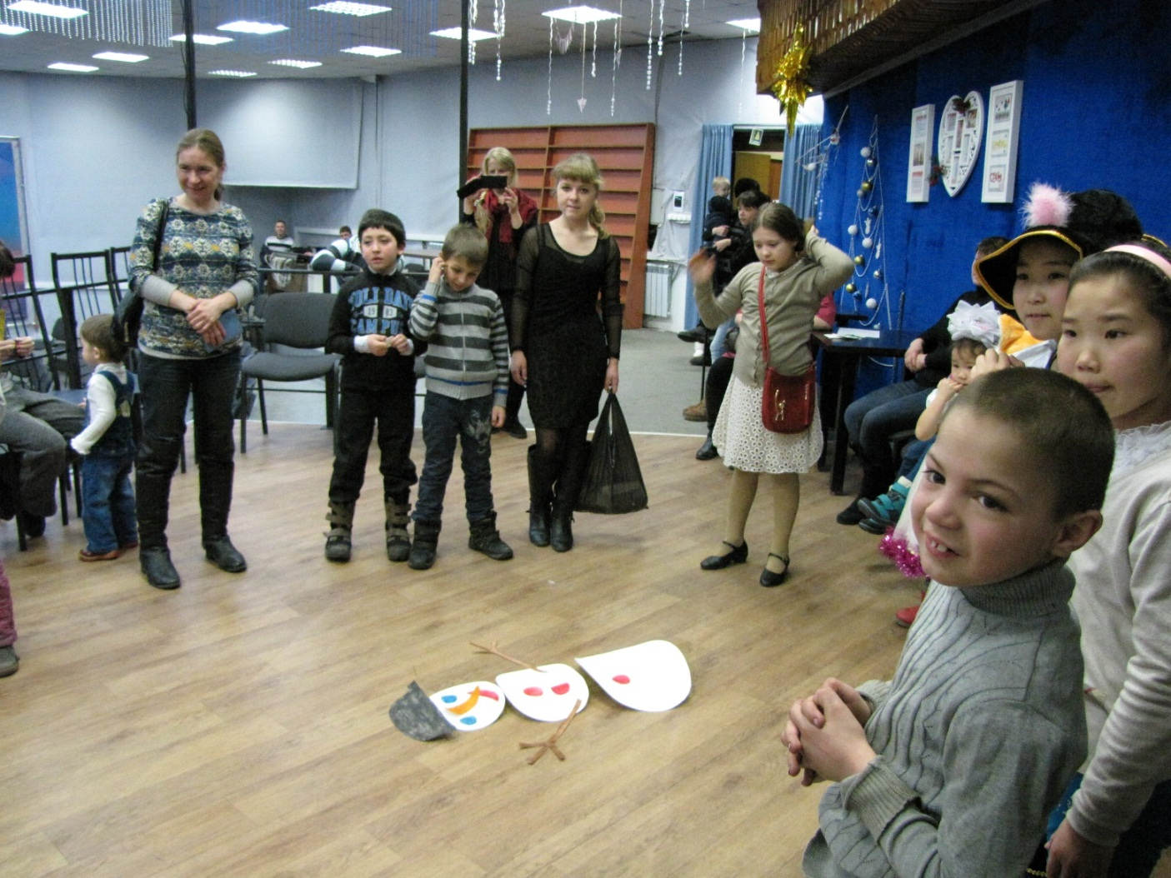
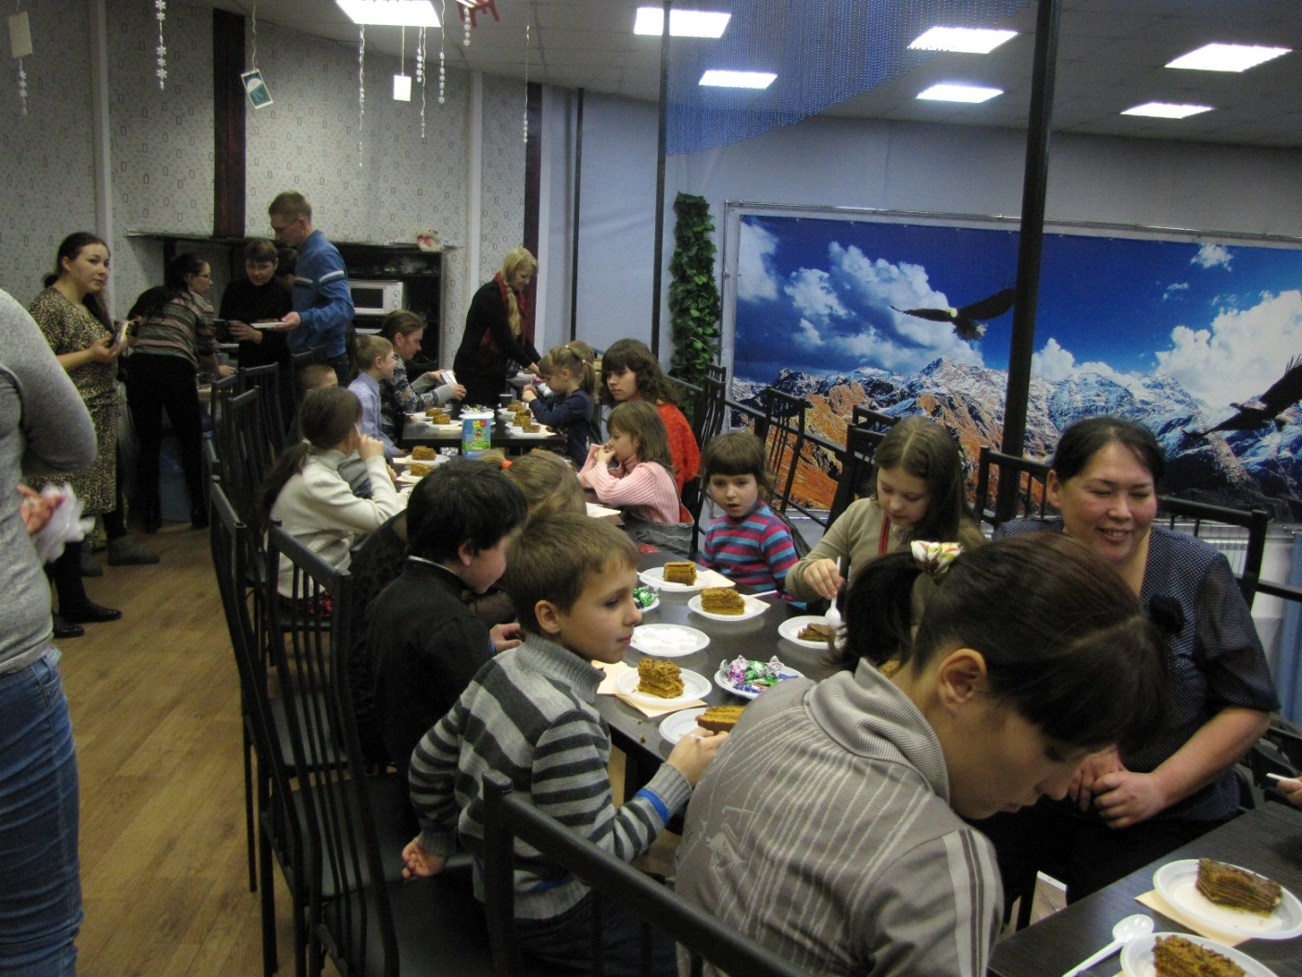
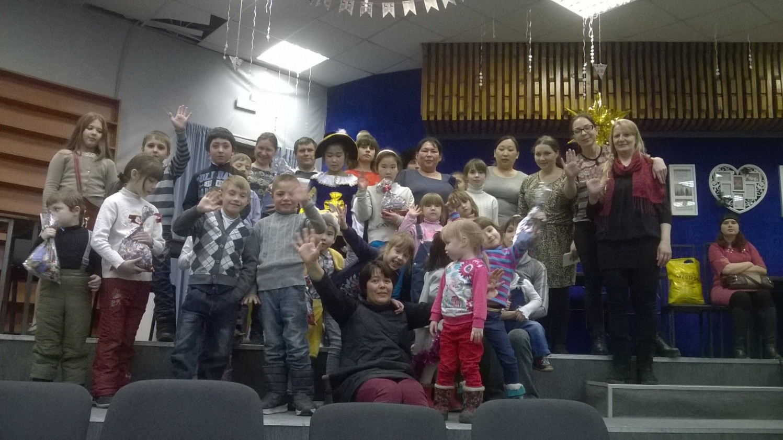

Спонсоры акции: рестораны «Тайга.Дрова.Коптильня», «Русь», «Кочевник», «Ганжа», кондитерские «Радуга», «Яхонт», «Вернисаж», Отель «Солнце», магазины сладостей «Конфекты», «Услада», «Ассорти», ООО Байкал и лично Поблинков Дмитрий Борисович.

Отчет по социально значимому проекту "Центр защиты прав и свобод граждан, попавших в трудную жизненную ситуацию", реализованный на средства президентского гранта.

- Проект «Центр защиты прав и свобод граждан, попавших в трудную жизненную ситуацию», реализован за счет средств Президентского гранта.
За весь период работы проекта было проведено 16 тренингов в реабилитационных центрах города Иркутска и Иркутской области. По окончанию каждого тренинга гражданам, проходящим курс реабилитации, а также сотрудникам реабилитационных центров, была предоставлена возможность получить бесплатную консультацию юриста.
На протяжении отчетного периода в офисе организации проводились бесплатные юридические консультации, оказывалась помощь в подготовке и составлении необходимых документов для граждан, проходящих и уже прошедших курс социальной реабилитации. Социальный работник консультировал по вопросам восстановления документов, сопровождал в различные организации и учреждения (паспортный стол, медицинские учреждения, служба исполнения наказаний, отделения полиции, судебные органы и т.д.), по вопросам социального характера.
Общее количество юридических консультаций за проект – 264.
Проведено консультаций социальным работником – 154.
Анкетирование, которое проводилось после каждого проведенного тренинга, показало, что тема прав человека актуальна и очень интересна. Практически 95% опрошенных хотели бы больше узнать о своих правах и обязанностях, научиться реализовывать свои права.
Как оказалось, в 100% случаев граждане, попавшие в трудную жизненную ситуацию, имеют проблемы правового характера. У 22% отсутствуют паспорта и иные документы, удостоверяющие личность, в результате чего возникает целый ряд проблем: невозможность получения медицинской помощи (у 35% отсутствуют медицинские полисы), назначения социальных выплат/пенсий и т.д. Для восстановления документов необходимо оплатить штраф, соответственно наши клиенты не имеют такой возможности. 6 % обратившихся находятся под следствием/подпиской о невыезде, либо условно осуждены, в результате возникает проблема с прохождением курса социальной реабилитации, так как он предусматривает выезд за пределы города.
93% обратившихся имеют невыплаченные кредиты, другие задолженности. Во время прохождения курса реабилитации задолженность увеличивается в разы, а людям тяжело проходить курс из-за тягости долгов.
43% имеют другие проблемы личного характера, лишены родительских прав, не оформлены права на недвижимость и др.
40% граждан, проходящих реабилитацию, имеют потребность в грамотной юридической помощи. По окончанию тренинга, каждый нуждающийся в юридической консультации имел возможность ее получить. Более сложные вопросы, для решения которых необходимо неоднократное консультирование взяты на сопровождение.
Наша практика показывает – для того чтобы вернуть человека, попавшего в трудную жизненную ситуацию в социум, помимо реабилитации, которая способствует формированию новых личностных качеств, необходим целый комплекс мероприятий, направленных на восстановление человека в его правовом, социальном, культурном статусе.
Благодаря работе проекта около 400 человек, находящихся в трудной жизненной ситуации, получили возможность бесплатно получить помощь в решении своих проблем.
Основным недостатком работы проекта является отсутствие возможности восстановления паспортов гражданам, проходящим курс реабилитации, без оплаты государственной пошлины. Размер госпошлины составляет 1500 рублей, что является весомой суммой для граждан, которые не имеют возможности работать.
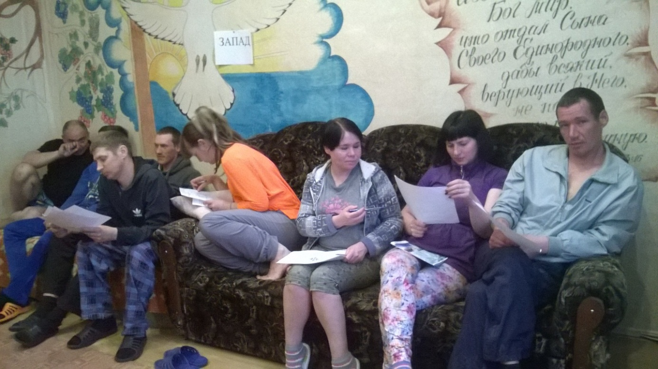
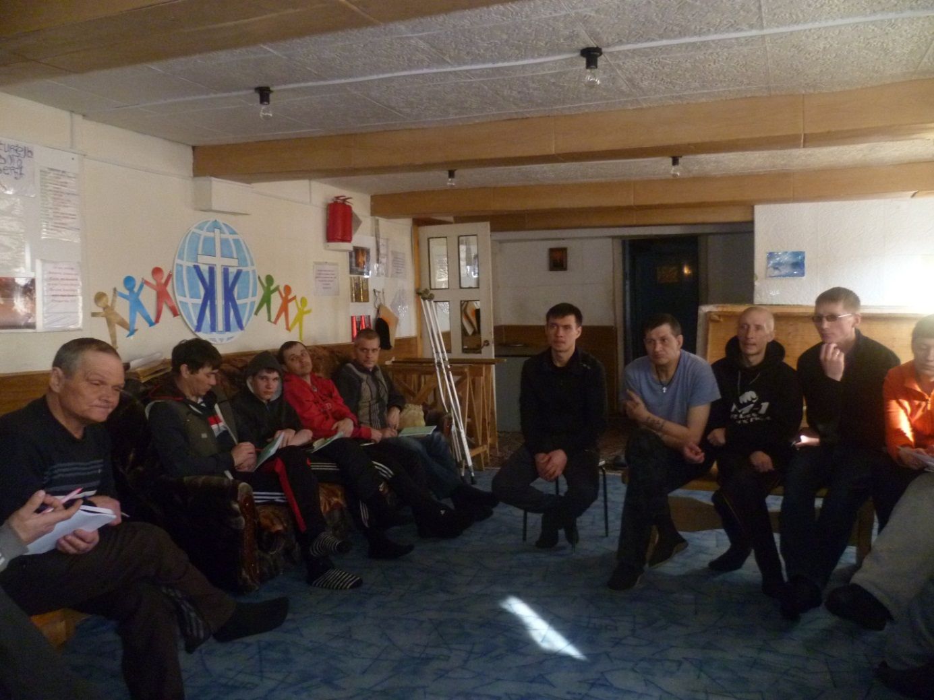

Курсы социальной реабилитации.

За год оказания услуг по проведению курсов социальной реабилитации обратилось за помощью 56 человек, прошло полный курс реабилитации 6 человек.

